**Curso em Video – Youtube**

**HTML5 e CSS3**

**Capítulo 15**

**Aula 03**

**Pseudo Class**

* Tag <div>
  + Uma <div> são espaços vazios
  + Ocupam a tela de uma ponta a outra;
  + Servem para armazenar outras tags;

Alguns Parâmetro de CSS

* Heigth: ; (altura)
* Width: ; (largura)
* Border: ; (borda)
  + É possível usar o shorthand (mãozinha) neste parâmetro.
* Display: inline-block (tudo na mesma linha)

Pseudo Class

* No CSS são representadas por dois pontos :
* Devem estar relacionadas a um elemento ou uma class
* Pseudo-class são relacionadas a um estado de um determinado elemento dentro da html.
* São vários as pseudo class, mas ele vai ensinar 3
  + :hover (significa – quando eu passar o mouse por cima)
  + :visited (significa – quando visitar (tipo um link para outra página, quando visitado, altera a cor)
  + :active (Quando ativado, clicado, tem uma ação)
  + Se ele está ativo, se esta marcado, se esta vazio, hablitado,....
* Pseudo-class hover (significa – quando eu passar o mouse por cima)

EX

No exemplo vamos trazer uma formatação de uma div:

div{

            display: inline-block;

            background-color: antiquewhite;

            border: 5px solid black;

            text-align: center;

            height: 200px;

            width: 200px;

        }

Como fica:

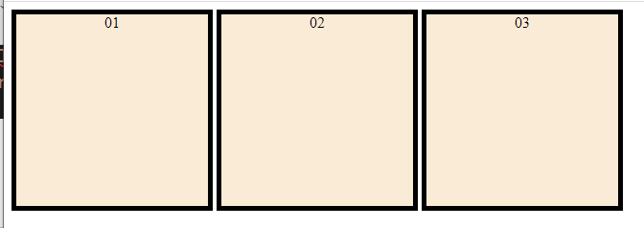

Com o div:hover, fica:

 div:hover{

            background-color: yellow;

        }

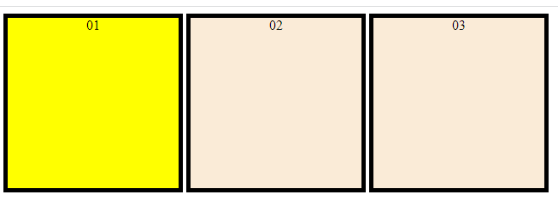

Ficou amarelo ao passar o mouse por cima.

* DICA: Para declararmos que uma tag que está dentro de outra tag no CSS usamos o > (este sinal representa paternidade, no caso, o <p> sendo filho da <div>. Ex:

div > p {

            display: none;

        }

* + Neste caso, o parágrafo <p>, que no html estiver dentro de uma <div>, receberá a função display: none; (este display some com conteúdo, no caso, o parágrafo).
* Veja o exemplo abaixo:
* <style>
* body{
* font-family: Arial, Helvetica, sans-serif;
* }
* div:hover {
* color: red;
* }
* div > p {
* display: none;
* }
* </style>
* </head>
* <body>
* <h1>Exemplo de hover</h1>
* <p>Passe o mouse sobre o texto abaixo</p>
* <div>
* Passe o mouse aqui
* <p>TEXTO ESCONDIDO</p>
* </div>
* <p>Fim do exemplo</p>

Como fica:

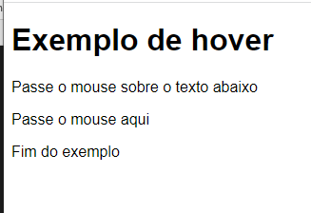

* Note que o parágrafo com a frase TEXTO ESCONDIDO não aparece no site.
* Isto, porque no css foi declarado que o parágrafo que estiver dentro de uma div não irá aparecer, através do display: none;
* Para que este texto apareça usando o hover, faça:

div:hover > p {

          display: block;

* + Veja que ao passar o mouse em cima da div, o <p> (que é o filho e está dentro da <div>) irá aparecer graças a função do display: block;
* Este é uma abertura do conceito daqueles menus interativos, onde, ao passar o mouse, ou clicar, desce uma janela com opções de links/menus.

Exemplo da pseudo class :visited

a{

            color: red;

            text-decoration: none;

            font-weight: bold;

        }

        a:visited {

            color: darkred;

* Neste exemplo temos 3 link’s (declarados no html, mas que não estão aqui)
* Temos a formatação CSS do a, alterando sua cor, tirando o tracejado padrão usando o text-decoration: none e deixando-o em negrito.

Como fica:

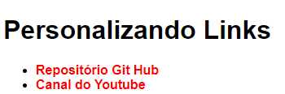

* }
* a:visited {
* color: darkred;

Agora nós temos o pseudo class visited, e ao visitar a página do link, ele vai alterar a cor do link para darkred:

Como fica:

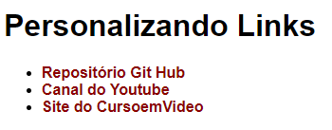

Agora vamos colocar um pseudo class hover para, ao passar o mouse em cima do link, ele vai aterar para a cor black e tracejado:

 a:hover {

            color: black;

            text-decoration: underline;

Como fica:



E por último, vamos colocar um pseudo class active, que ao clicar no link, ele vai alterar sua cor:

a:active {

            color: aqua;

        }

Como fica

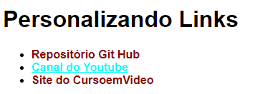

* Dica: Use o transition-duration: valor+unidade tempo; para que ao realizar uma ação, como o hover de passar o mouse, tenha um pequeno atraso/transição.

